Služby domova jsou určeny

- seniorům, starším 60 let z Blatné a obcí ORP Blatná, potažmo Jihočeského kraje
- seniorům, kteří nemají dostatek fyzických nebo psychických sil, aby mohli zůstat v domácím prostředí sami, za pomoci blízkých nebo za pomoci dostupných terénních sociálních služeb
- seniorům, kteří potřebují vzhledem ke svému zdravotnímu stavu celodenní ošetřovatelskou péči
- seniorům částečně nebo zcela imobilním

Sociální služby nejsou určeny

- soběstačným seniorům
- seniorům, dle § 36 vyhlášky 505/2006 Sb.
jejichž zdravotní stav vyžaduje léčení nebo trvalé odborné ošetřování v lůžkovém zdravotnickém zařízení, seniorům trpícím akutní infekční chorobou, seniorům, kteří by z důvodu duševního onemocnění, narušovali závažným způsobem kolektivní soužití v domově

Činnost poskytovatele

- základní sociální poradenství
- ubytování
- stravování
- zdravotní a ošetřovatelská péče
- běžné rehabilitační úkony
- pomoc při zvládání běžných úkonů
péče o vlastní osobu
- pomoc při osobní hygieně nebo poskytnutí podmínek pro osobní hygienu
- zprostředkování kontaktu se společenským prostředím
- sociálně terapeutické činnosti
- aktivizační činnosti
- pomoc při uplatňování práv, oprávněných zájmů a při obstarávání osobních záležitostí

Ubytování

Celková kapacita bezbariérového ubytování je 89 lůžek. Pokoje jsou jednolůžkové (53 pokojů), dvoulůžkové (14 pokojů) a 4 manželské apartmány. Součástí jednolůžkových pokojů je předsíň a koupelna, dvoulůžkové pokoje jsou vybaveny toaletou a umyvadlem. Každý úsek je vybaven moderní koupelnou s pečovatelskými vanami. Cena ubytování zahrnuje každodenní úklid, praní osobního a ložního prádla, žehlení.

Zdravotní, ošetřovatelská
a sociální péče

Zdravotní péči provádí odborný a kvalifikovaný personál 24 hodin denně, 365 dní v roce.

Sociální péči zajišťují sociální pracovnice, aktivizační pracovníci a pracovníci v sociálních službách.

Stravování

Klienti mají k dispozici celodenní stravu formou teplé a studené kuchyně (snídaně, přesnídávka, oběd, svačina, večeře). V pracovních dnech si klienti mohou vybrat ze dvou druhů obědů a večeří.

Jídelníček sestavuje nutriční terapeut ve spolupráci s klientem a zdravotníkem. Zohledňuje zdravotní stav, věk, nutriční potřeby i individualitu klienta.

Klienti se mohou stravovat ve společné jídelně v přízemí, v malých jídelnách na podlažích nebo na svém pokoji.

Pitný režim je po celý den zajištěn několika druhy nápojů na pokojích, v kuchyňkách na podlažích, chodbách a v hlavní jídelně, kde je nápojový automat.

Aktivity pro seniory

Poskytovatel nabízí širokou škálu možností využití volného času dle zájmu klientů:

- rukodělné a pracovní dílny
- keramika a modelování
- arteterapie
- trénování paměti
- společenské a didaktické hry
- vzpomínkové terapie
- smyslová terapie
- besedy, hudební vystoupení
- tělesná cvičení, jóga
- canisterapie a zooterapie
- četba, vydávání Čtvrtletníku

Informace pro zájemce

Žádost o poskytnutí pobytové sociální služby zajišťují výhradně sociální pracovnice. Zájemce obdrží žádost v DS nebo si ji může stáhnout na webových stránkách domova (v sekci Dokumenty) včetně Vyjádření ošetřujícího lékaře.

Všechny žádosti jsou evidovány, obodovány dle předem stanovených kritérií a vyřizovány dle kapacity domova.

S každým novým klientem je uzavřena smlouva o poskytnutí pobytové sociální služby, která definuje rozsah, cíl požadovaných služeb a úhrady za ně.

Kontakty

Domov pro seniory
tř. T. G. Masaryka 272, 388 01 Blatná
www.domovblatna.cz
380 706 210

Ředitelka organizace
Mgr. Hana Baušová, 608 609 017
reditelka@domovblatna.cz

Sociální pracovnice
Mgr. Ivana Jahodová, 774 479 525
Mgr. Lenka Fousová, 608 609 018
socialni@domovblatna.cz

Vrchní sestra
Bc. Dagmar Prágrová, 608 609 015
vrchnisestra@domovblatna.cz

IČO: 00668109
číslo účtu: 115-3420270297/0100
Domov pro seniory



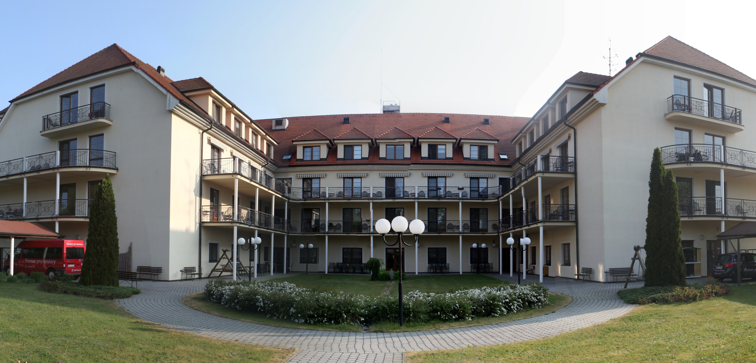

Zřizovatel: Město Blatná

Podporovatel: Jihočeský kraj



Veřejný závazek

Domov pro seniory poskytuje služby sociální péče dle § 38 zákona č. 108/2006 Sb., o sociálních službách (dále jen ZSS) ve znění pozdějších předpisů a základní činnosti dle ustanovení § 35 v závislosti na druhu poskytované sociální služby, § 40 ZSS pečovatelskou službu a dle ustanovení § 49 ZSS domov pro seniory, naplňuje standardy kvality sociálních služeb a průběžně zvyšuje kvalitu poskytované služby. Poskytování sociálních služeb je v souladu s platnou legislativou, s provozními možnostmi zařízení a v souladu s registrací.

Poslání

Poskytujeme kvalitní pobytové sociální, ošetřovatelské a zdravotní služby seniorům, kteří potřebují velkou míru podpory a pomoci při zvládání běžných denních činností. Umožňujeme klientům důstojně a harmonicky prožít stáří ve vlídném, bezpečném a motivujícím prostředí. Náš klient je ve středu veškerého dění, podporujeme jeho schopnosti, individuální potřeby, přání a rozvíjíme mezigenerační vztahy.

